**教学设计**

课题：新人教版必修一Unit 2 Travelling Around Reading and Thinking(Explore Peru)

**教学内容分析**

该课主要介绍了秘鲁的旅游资源和文化特色，通过比较百科介绍性文本和旅行宣传手册两种不同类型的文本，培养学生对不同文本特征的理解和运用能力。

**教学目标**

通过本节课的学习，学生应能够：

1.了解秘鲁的旅游资源和文化特色。

2.比较并掌握百科介绍性文本和旅行宣传手册的不同特征。

3.学会将所学知识应用到撰写自己家乡旅行宣传册中。

**教学重点：**

1. 引导学生理解、内化并学会运用旅游宣传类的重点词汇、句式。

2. 培养学生阅读技能，引导学生有效解读文本，把握两种语篇体裁。

**教学难点：**

1. 在处理文本的过程中激发学生的评判性思维和爱国情怀。
2. 学生家乡旅行宣传册的撰写，以及对于不同类型文本特征的理解与应用。

**教学过程**

**步骤1：导入**

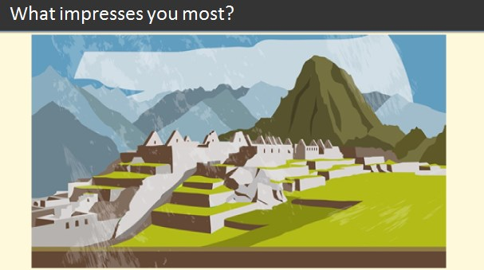

开篇通过秘鲁的介绍视频，开门见山引出秘鲁这一国家，感受其风土人情。在播放前，提出问题：What impresses you most?

**设计意图：开门见山, 直入主题；激发学生了解和探索秘鲁的兴趣，形成对阅读的期待。**

**步骤2：头脑风暴：获取信息的途径**

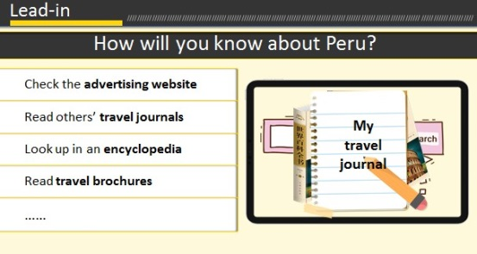

抛出问题：How will you know about Peru? 引出四种获取信息的语篇体裁，为本课要分析的两种文体提供铺垫。

**设计意图：引导学生发散思维，多方获取信息，自然过渡到语篇体裁的辨析环节。**

**步骤3：解读辨析语篇体裁**

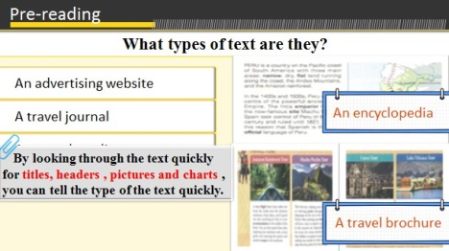

快速阅读，引导学生关注两种不同的文本体裁:百科全书式的介绍性文本和旅游宣传册。并指出本课的阅读技巧：Recognise text type。

**设计意图：通过识别并把握不同语篇的特定结构和文体特征，有助于促进后续语篇意义的解读。**

**步骤4：文本信息处理**

分别通过思维导图和表格填空完成对两篇文本内信息的整理，并引导学生概括归纳出4条特色旅游线路的副标题：A Tour of Adventure, A Tour of History, A Tour of Culture, A Tour of Nature。

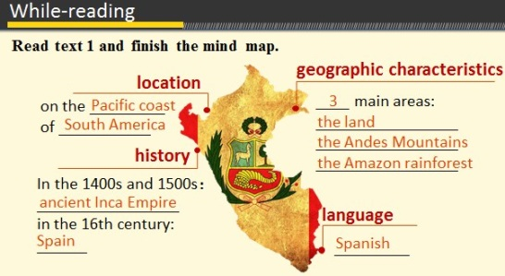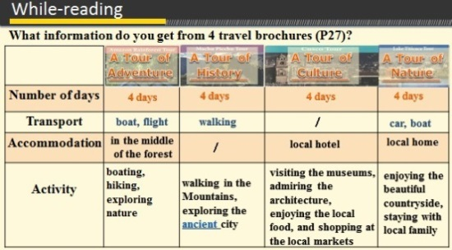

**设计意图：培养学生提炼信息的能力，加深学生对各个线路特色的把握，提升对学生阅读素养的培养。**

**步骤5：文本对比**

分别从文本语言、内容和设计方面分析对比百科介绍性文本和旅行宣传手册的不同特征，从而得出两者在文体风格和意图方面的不同点。

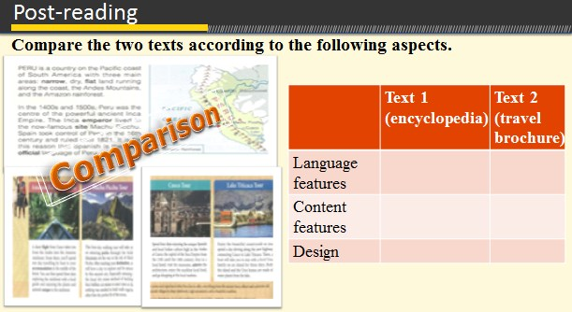

**设计意图：训练学生的辩证批判性思维，归纳提炼文中要点，从对比的角度操练内化文本，并欣赏积累旅行宣传手册内的好词好句，为课堂最后学生生成输出做好准备。**

**步骤6：小组活动**

利用学到的知识迁移到为自己家乡写旅行宣传册。

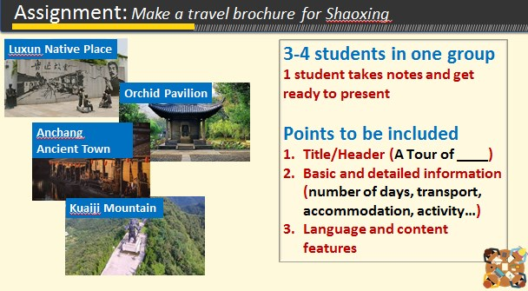

**设计意图: 学生能搜索旅行宣传手册中可以用于介绍一个旅行路线和活动的语言，并尝试用旅行宣传手册的表达方式写一段介绍。巩固学生强化所学的生词，短语及句型，培养学生语言的模仿和运用能力。**

**板书设计：**

